以案说“法”，解决难“梯”
——宝山区房管局举办2023年政府开放日活动

为进一步推进政务公开，畅通政民互动渠道，加快民心工程建设，提升居住品质。8月29日上午，区房管局开展了主题为“以案说‘法’，解决难‘梯’”政府开放日活动，邀请了党总支书记、居委会、业委会、代建单位、物业公司、居民代表等线上线下200余人参加，对既有多层住宅加装电梯相关法律法规进行了解析。
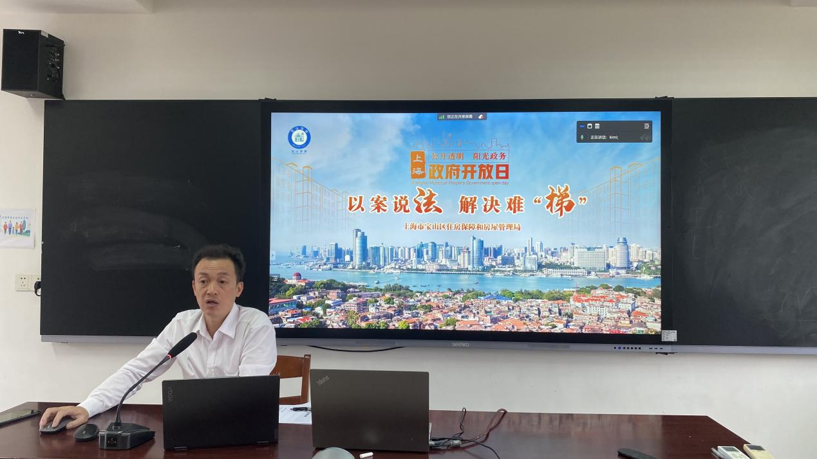

活动现场，详细介绍了《中华人民共和国无障碍环境建设法》、《中华人民共和国民法典》、《关于进一步做好本市既有多层住宅加装电梯工作的若干意见》，结合司法判决案例，对高低楼层邻里矛盾、资金筹措、合同等老旧小区加装电梯民事纠纷进行深度分析。

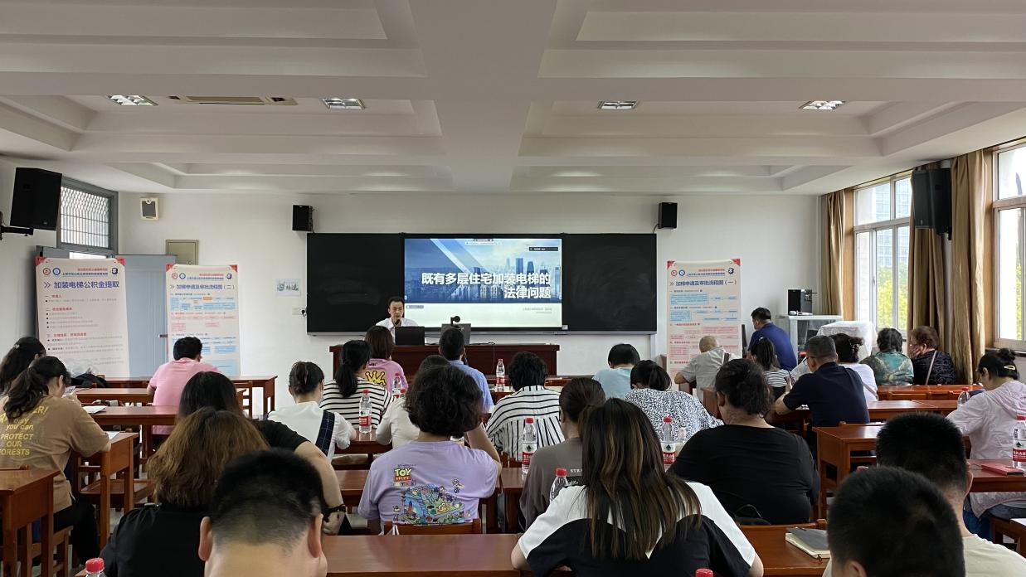

现场还设置了答疑互动和问卷调查等环节，代表们纷纷表示受益匪浅。
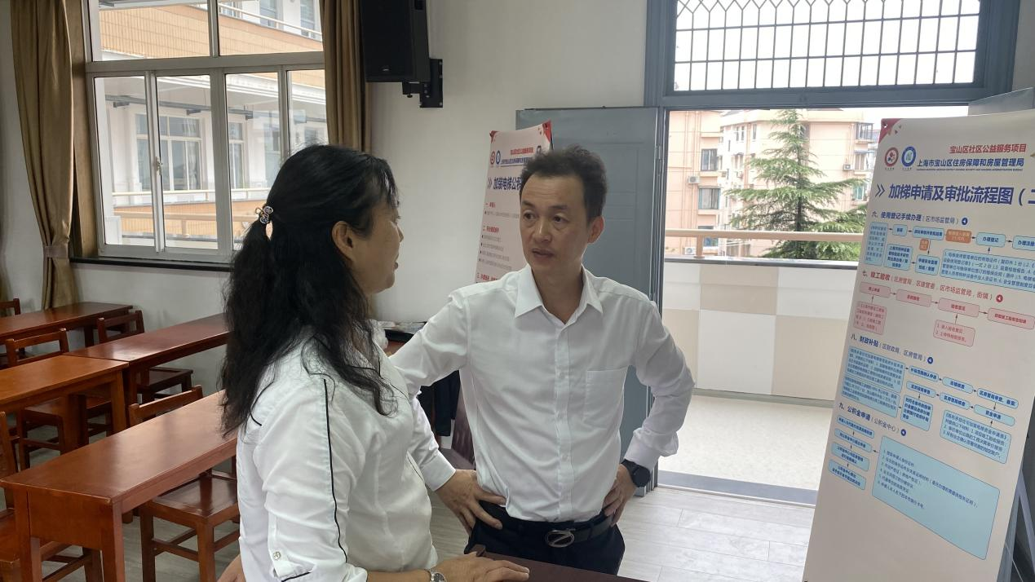

下一步，我局将持续加大加装电梯宣传培训力度，提升政府工作透明度，让更多老百姓早日实现加梯梦，不断提高人民群众的获得感、幸福感、安全感。

